 |  | Planeeringu  koostaja: |  | OÜ Ferrysan  Muskaadi 14  Saue linn 76506  Saue vald, Harjumaa  Reg.nr.11203491  MTR reg nr: EEP002230  Tel. +372 5221744  e-mail: ferrysan@ferrysan.ee
Töö nr: | DP 18-25
Detailplaneeringu koostamise korraldaja: | Rae Vallavalitsus |  | Huvitatud isik: | Denki OÜ
 | Aruküla tee 9  Jüri alevik 75301  Harju maakond  e-mail: info@rae.ee  tel. 605 6750 |  |  | Linnu tee 4  Kopli küla 75321  Harju maakond  e-mail: eduard.ivanishvili@gmail.com  tel. 5211518
HARJUMAA, RAE VALD, LAGEDI ALEVIK

NIIDU TN 11 KINNISTU JA LÄHIALA DETAILPLANEERING

ALGATAMINE

Arhitekt: Janika Jürgenson
Planeerija: Anette Aun
RAE 2026
DETAILPLANEERINGU ESKIISI KOOSSEIS
SELETUSKIRI
1. ÜLDOSA 3
2. OLEMASOLEV OLUKORD 3
2.1. Asukoht, planeeringuala suurus ja kontaktala 3
2.2. Hoonestus, haljastus, tehnovõrgud ja piirangud 3
3. PLANEERINGU ESKIISLAHENDUS 4
3.1. Alal kehtiva üldplaneeringu analüüs 4
3.1.1. Planeeringulahenduse vastavus üldplaneeringuga 5
3.2. Krundijaotus ja hoonestus 5
3.3. Liikluskorraldus 5

JOONISED
Joonis 1: Situatsiooniskeem M 1:5000
Joonis 2: Kontaktala M 1:5000
Joonis 3: Põhijoonis M 1:500

SELETUSKIRI

ÜLDOSA
Detailplaneeringu koostamise eesmärgiks on jagada Niidu tn 11 maaüksus kaheks elamumaa sihtotstarbega krundiks ning määrata kruntidele ehitusõigus ja hoonestustingimused üksikelamute ehitamiseks. Lisaks antakse detailplaneeringuga lahendus planeeringuala haljastusele, heakorrale, juurdepääsule, parkimiskorraldusele ja tehnovõrkudega varustamisele. Planeeringuala suurus on 2405 m².
Rae Vallavolikogu 21.05.2013 otsusega nr 462 kehtestatud Rae valla üldplaneeringu kohaselt asub planeeringuala tiheasustusalal ning planeeritava ala maakasutuse juhtotstarbeks on elamumaa (olemasolev). Detailplaneeringu koostamise eesmärk on kooskõlas Rae valla üldplaneeringuga.

OLEMASOLEV OLUKORD

Asukoht, planeeringuala suurus ja kontaktala
Detailplaneeringu ala asub Lagedi alevikus 11302 Lagedi-Kostivere tee ja Niidu tänava ristmikul. Olemasolev juurdepääs planeeringualale on 11302 Lagedi-Kostivere teelt.
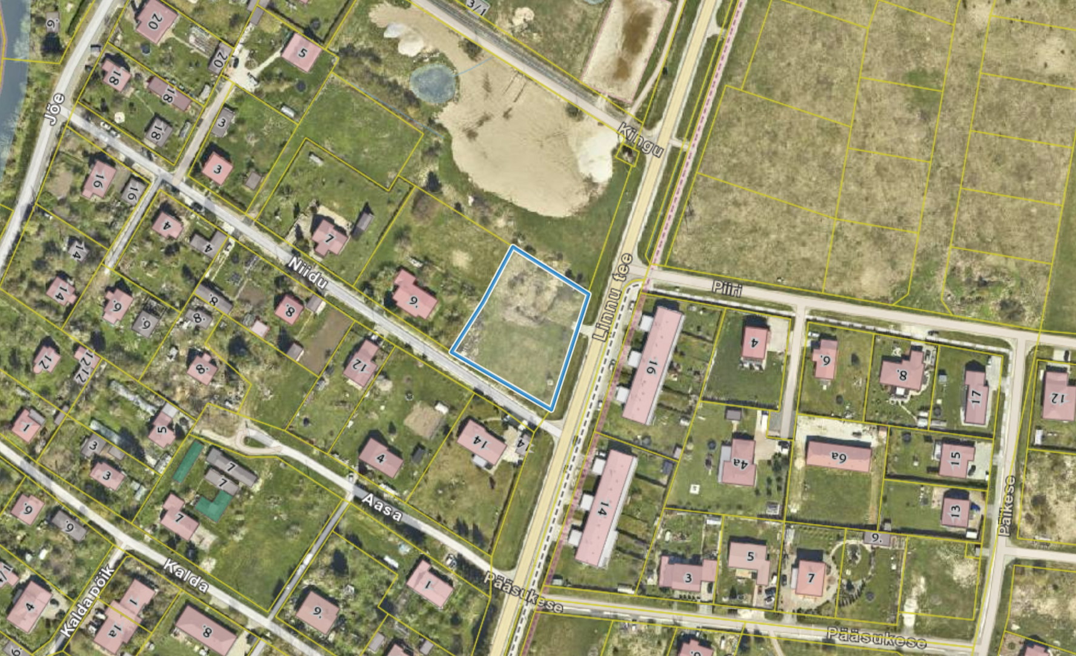
Skeem 1. Niidu tn 11 maaüksus (siniste piiridega). Aluskaardi allikas: Maa- ja Ruumiamet.
Planeeringuala pindala on 2405 m² ning see hõlmab:
- Niidu tn 11 kinnistut (katastritunnus 65301:001:7353, pindala 2405.0 m², sihtotstarve elamumaa 100%)
- lähialana kaasatakse planeeringusse maa-ala, mis on vajalik teede- ja tehnovõrkude planeerimiseks.
Planeeringuala kontaktvööndi moodustavad põhiliselt elamumaa sihtotstarbega kinnistud.

Hoonestus, haljastus, tehnovõrgud ja piirangud
Ehitisregistri andmetel Niidu tn 11 katastriüksusel ehitisi ei paikne.
Planeeringuala on rohumaa, millel kasvavad üksikud puud ja põõsad.
Katastriüksusel on võimalus ühisveevärgiga liitumiseks. 11302 Lagedi-Kostivere teega paralleelselt kulgevad elektri õhuliin ning sidekaabel.
Planeeritaval alal asuvad järgmised kitsendused:
- isiklik kasutusõigus
- avalikult kasutatava tee kaitsevöönd
- elektripaigaldise kaitsevöönd
- ühisveevärgi ja -kanalisatsiooni vöönd

PLANEERINGU ESKIISLAHENDUS
Planeerimislahendus näeb ette Niidu tn 11 kinnistu jagamise kaheks elamumaa sihtotstarbega krundiks, millele nähakse ette ehitusõigus ning hoonestustingimused ühepereelamu ja abihoonete ehitamiseks. Leitakse põhimõtteline haljastuse, tehnovõrkude ning juurdepääsu lahendus.

Alal kehtiva üldplaneeringu analüüs
Kehtiva Rae valla üldplaneeringu (Rae Vallavolikogu 21.05.2013 otsus nr 462) kohaselt paikneb Niidu tn 11 katastriüksus olemasoleval elamumaal (skeem 2 kollane ala).
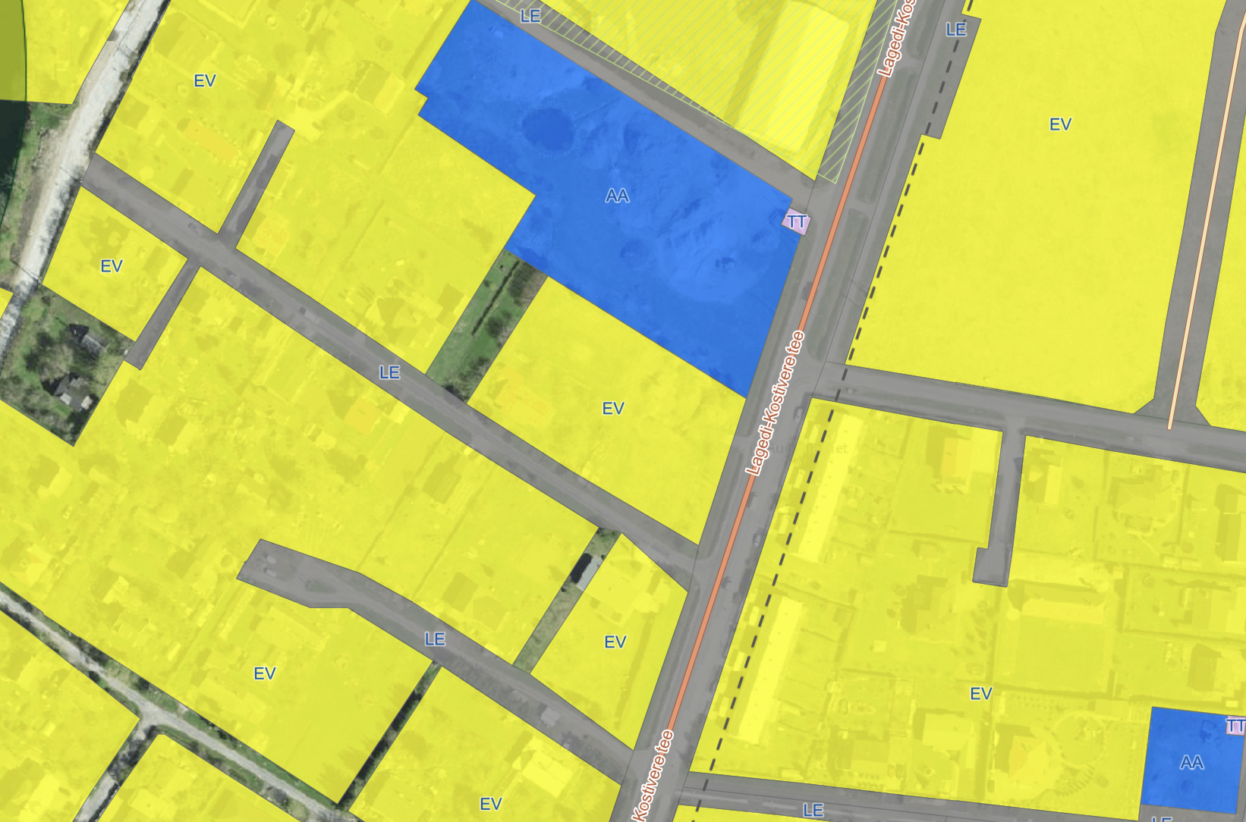
Skeem 2. Väljavõte Rae valla üldplaneeringu digitaalsest maakasutuseplaanist. Planeeringuala on tähistatud lilla piirjoonega.

Planeeringulahenduse vastavus üldplaneeringuga
 | Rae valla üldplaneeringuga määratud hoonestustingimused Lagedi alevikus | Niidu tn 11 kinnistu ja lähiala detailplaneeringuga määratavad tingimused
Krundi suurus | - olemasoleval elamualal jagamise tulemusena min 1200 m² | - krundi min suurus 1200 m²
Krundi sihtotstarve | - ühepereelamud | - 100% üksikelamu maa
Krundi täisehitus % | - Ühepere-, kahepere- ja paariselamutel 10-15%, olenevalt krundi suurusest | - täisehitus 15%
Kõrgus ja korruselisus | - ühepereelamute kõrgus kuni 8 m ning 2 korrust  - lubatud keldrikorrus | - ühepereelamute kõrgus kuni 8 m ning 2 korrust  - lubatud keldrikorrus
Haljastus | - krundi iga 300 m² kohta vähemalt 1 puu, mille täiskasvamiskõrgus on 6m | - krundi iga 300 m² kohta vähemalt 1 puu, mille täiskasvamiskõrgus on 6m
Abihooned; hoonete arv krundil | - kuni 2 abihoonet ehitusaluse pinnaga kuni 80 m²/hoone  - kõrgus kuni 5 m | - kuni 2 abihoonet ehitusaluse pinnaga kuni 80 m²/hoone  - kõrgus kuni 5 m
Katusekalle, räästa kõrgus | - ühepereelamul 15-40°, väiksemad hooneosad võivad olla madalama kaldega | - ühepereelamul 15-40°, väiksemad hooneosad võivad olla madalama kaldega
Piirded | - puidust lattaed, kinnistute vahel võib olla võrkpiire  -võrkpiire hekiga  - kuni 1,5 m, lähtuda naaberkinnistute lahendusest | - puidust lattaed, kinnistute vahel võib olla võrkpiire  -võrkpiire hekiga  - kuni 1,5 m, lähtuda naaberkinnistute lahendusest
Materjalikäsitlus | - järgida kontaktvööndi üldist lahendust | - järgida kontaktvööndi üldist lahendust
Koostatav detailplaneering on kooskõlas Rae valla üldplaneeringuga.

Krundijaotus ja hoonestus
Niidu tn 11 katastriüksus jagatakse kaheks krundiks. Elamukruntide hoonestusalade määramisel on arvestatud tuleohutuskujadega ning tehnovõrkudest ja teest tulenevate piirangutega. Kruntidele määratakse ehitusõigus elamu ja kuni 2 abihoone ehitamiseks. Hoonestusalade ning võimalik hoonete paiknemine on esitatud põhijoonisel.

Liikluskorraldus
Juurdepääsud planeeritavatele kruntidele tagatakse 11302 Lagedi-Kostivere teelt ja Niidu tänavalt.

